Dzień dobry

Witam serdecznie uczniów klasy 7 D oraz rodziców. Przed nami ostatni tydzień nauki w tym roku szkolnym, mimo to nie zapominajcie proszę o aktywności fizycznej niezależnie od tego czy będzie to spacer, jazda na rowerze, rolkach, deskorolce, zabawa w berka czy w chowanego, gra w piłkę… Pamiętajcie ruch to zdrowie!:) Mam nadzieję, że we wrześniu spotkamy się w szkole.

Pamiętajcie proszę, że mimo wszystko zagrożenie nadal nie minęło dlatego nie zapominajcie o zachowaniu szczególnych środków ostrożności .

W tym tygodniu zależy mi przede wszystkim na tym aby przypomnieć Wam o zachowaniu bezpieczeństwa w czasie wypoczynku letniego.

Wakacje to okres, w którym znajdujemy czas na zabawę, relaks i drobne szaleństwa. Nie mamy obowiązków związanych ze szkołą i nauką, więc możemy bez ograniczeń planować najróżniejsze przygody, w których będziemy brać udział. Niektórzy spotykają się z przyjaciółmi i wspólnie świetnie się bawią, inni wybierają się na rodzinne wyjazdy. Nikt nie siedzi w domu, kiedy za oknem mamy słoneczną, piękną, zachęcającą do wyjścia pogodę. Jednak wszyscy musimy pamiętać, że dobra zabawa nie zwalnia nas z obowiązku dbania o swoje i innych bezpieczeństwo. Jak powinniśmy postępować, aby wakacje zawsze kojarzyły nam się z samymi przyjemnościami? Wystarczy wykazać zdrowy rozsądek i pamiętać o kluczowych zasadach bezpieczeństwa.

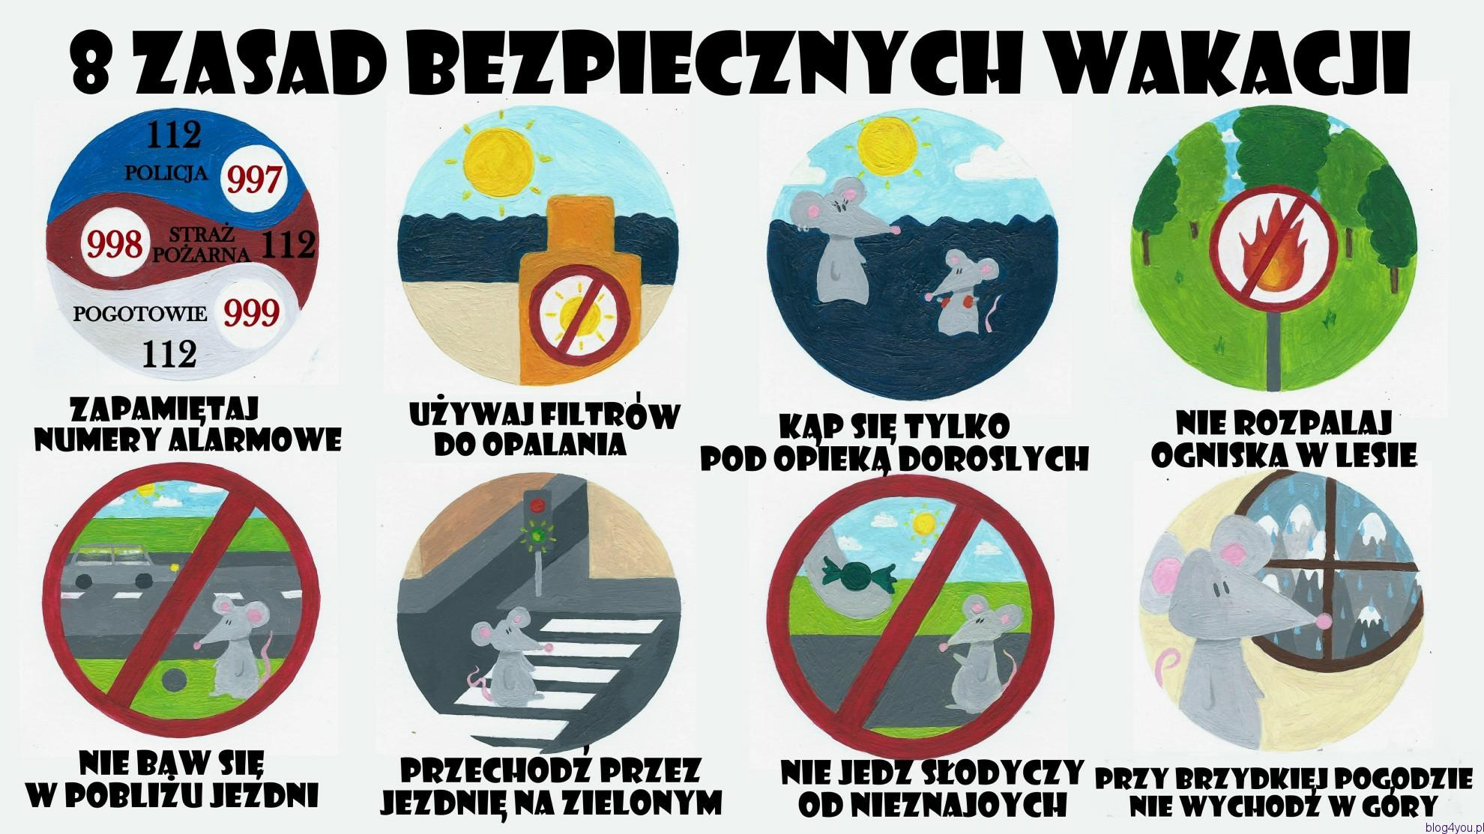
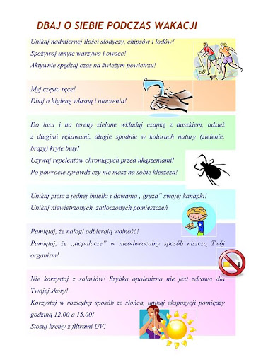

PODSUMOWUJĄC !
Numer 112 znamy i w razie potrzeby go wybieramy.
Jeśli kogoś nie znamy, na pewno z nim nie rozmawiamy.
Gdy na plaży przebywamy, od mamy się nie oddalamy.
W górach po szlaku chodzimy, wtedy nie zbłądzimy.
Gdy na słońcu przebywamy, czapkę lub kapelusz zakładamy.

Obowiązkowe zadanie do wykonania w tym tygodniu z zakresu lekcji wf : wyjdź na krótki spacer i spędź trochę czasu na świeżym powietrzu, możesz pograć w piłkę, pojeździć na rowerze, pobiegać, pospacerować. Pamiętaj, że najlepiej wyjść na swoje podwórko i nie zapomnij o odpowiednim stroju w zależności od pogody. Jeśli jest gorąco nie zapomnij o wodzie, nakryciu głowy i poszukaj miejsca do ćwiczeń w cieniu.

Przypominam również o tym, aby odpowiednio przygotować się do wyjścia. Ubierzcie się w odpowiedni strój do ćwiczeń, obuwie sportowe i przede wszystkim wykonajcie krótką rozgrzewkę przed zadaniami.
Zabawa w klasy, „Chłopka” Zaproś do zabawy rodzeństwo, kolegę lub koleżankę. Jak się w to gra?
Zawodnicy rysują na podwórku, na piasku kształt klas, czyli tzw. chłopka, jak na zdjęciu poniżej. Następnie ustalają w drodze wyliczanek kolejność udziału w grze. Gra polega na umiejętnym przejściu przez osiem pól, czyli przez wszystkie osiem klas szkoły podstawowej, wrzucaniu kamyka w kolejne pola oraz utrzymaniu się przez dłuższy czas na jednej nodze( ewentualnie możecie skakać na dwóch nogach).Uczestnik wrzuca kamyk w „pierwszą klasę”, staje na jednej nodze lub dwóch, wskakuje w pole, podnosi kamyk, przeskakuje resztę pól i wyskakuje na zewnątrz pola, w ten sposób stara się zaliczyć wszystkie osiem pól. W ramiona wskakuje się obunóż, zarówno w drodze do celu i w drodze powrotnej. Do głowy wskakuje się obunóż, wykonuje obrót w powietrzu i skacze z powrotem. Jeśli gracz się pomyli (tzw. skucha), kolejkę rozpoczyna następna osoba. Następną kolejkę nie zaczynamy od 1 klasy, ale od tej, na której poprzednio skończyliśmy. Skucha to wrzucenie kamyka w nieodpowiednie pole lub na jakąkolwiek z linii pola (chłopka); to nieutrzymanie się na jednej nodze lub naskoczenie na linie oddzielające poszczególne pola. Kto wygrywa? Wygrywa uczestnik, który pierwszy ukończy szkołę (8 klas).

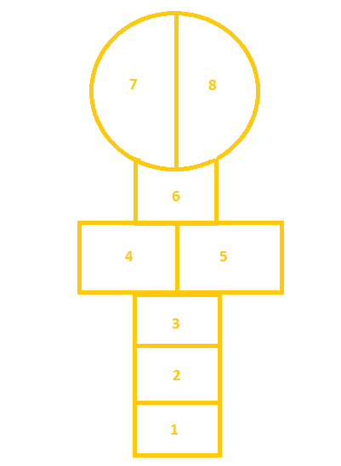
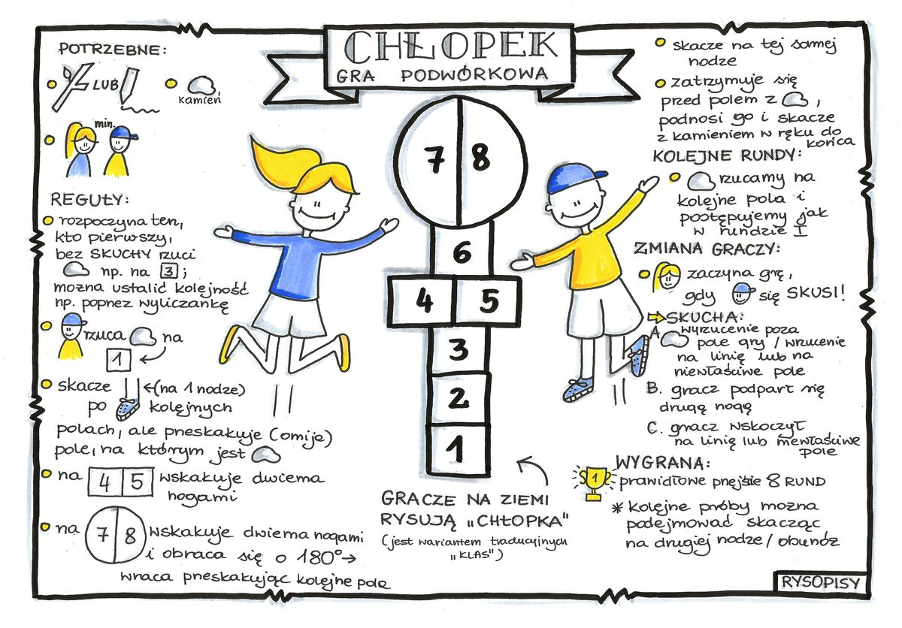

Pozdrawiam i życzę miłej zabawy. W razie pytań zachęcam do kontaktu, jestem dostępna pod numerem telefonu :Sylwia Czajka 606 779 256 lub adresem email sylwia.czajka10@wp.pl Zalecam otwieranie pliku w programie Microsoft Word szczególnie jeśli odbierają Państwo pocztę na smartfonie.

